# 汉语语音

1. 汉语语音特点
   1. 音系简单，音素少，音节少
   2. 清辅音多，多是弱清音
   3. 有鲜明的轻重音和儿化韵
2. 汉语由音素构成声母和韵母，含有声调的韵母称为调母。汉语的一个音节就是一个字的音。汉语共有1332个有调音节。
3. 汉语有四种音节结构：V、CV、VC1、CVC1。C是除了[ng]外的全部辅音；V是单元音或复合元音；C1是鼻辅音[n]或[ng]。C称为声母，V或VC1称为韵母
4. 声母
   1. 无声——塞音和塞擦音特有
   2. 爆破——塞音和塞擦音特有
   3. 摩擦或噪声——清声母用噪声源；浊声母用噪音声源
   4. 送气——送气塞音和送气塞擦音特有
   5. 过渡——高度动态的浊音音段
5. 韵母
   1. 过渡
   2. 起始目标值
   3. 核心目标值——绝大多数音节的核心部位，具有典型的频谱模式
   4. 收尾目标值
   5. 鼻尾
6. 汉语韵母有三类：8个单韵母、14个复韵母、16个鼻韵母
7. 元音和辅音是按音素的发音特征分类的，声母韵母则是按音节结构分类的
8. 对于不送气塞音[b][d]，元音的音渡正是它们之间互相区别的主要音征
9. 汉语的声调有阴平、阳平、上声、去声以及“轻声”五种音调，承担着重要的构字辨义作用。
10. 声调变化就是浊音基音周期（基音频率）的变化。变化的轨迹称为声调曲线。声调曲线从一个韵母起始端开始，到韵母终止端结束。
11. 不同声调的声调曲线开始段称为弯头段，呈共同上升走向；末尾段呈共同下降走向，称为降尾段。中间一段称为调型段。弯头段和降尾段对声调的听辨不起作用
12. 从声门到嘴唇的呼气通道叫做声道，声道的形状主要由嘴唇、颚，基音频率的范围在60~450Hz左右。基音频率决定了声音频率的高低，频率大音调高

# 听觉模型

1. 在人耳中，由于外耳道的共振作用 ，会使声音得到10dB左右的放大。日常谈话中，鼓膜位移约10-8cm。外耳在对声音的感知中起到声源定位和声音放大的作用。
2. 中耳的作用是进行声阻抗的变换，三块听小骨在一定声强范围内对声音起到线性传递，在特强声时，听小骨进行非线性传递，对内耳起到保护作用。内耳主要构成是耳蜗，把声音通过机械变换产生神经发放信号。
3. 科蒂氏器官由耳蜗覆盖、外毛细胞和内毛细胞构成。毛细胞上部的微绒毛收到耳蜗内流体速度变化的影响，引起毛细胞膜两边的电位变化。
4. 人的听觉系统有两个重要特性，一是耳蜗对于声信号的时频分析特性；另一个是人耳的听觉掩蔽特性
5. 不同频率的声音产生不同的行波，其峰值出现在基底膜的不同位置上。频率较低时，基底膜震动幅度峰值出现在基底膜顶部附近；频率较高时，基底膜震动的幅度峰值出现在基底膜基部附近。
6. 如果信号是一个多频率信号，则产生的行波将沿着基底膜不同的位置产生最大幅度。基底膜不同部位的毛细胞有不同的电学特性与力学特性。因此具有不同的机械谐振特性和电谐振特性。
7. 听觉掩蔽现象是指，在一个强行好附近，弱信号变得不可闻，被掩蔽掉了，同时存在一个弱信号和一个强信号频率接近时，强信号会提高弱信号的听阈。
8. 对于同时掩蔽现象，掩蔽声愈强，掩蔽作用愈大；掩蔽声与被掩蔽声的频率靠的愈近，掩蔽效果愈显著。
9. 声音不同时出现也存在掩蔽作用，称为短时掩蔽，又分为后向掩蔽和前向掩蔽

# 发音模型

通过对发音器官和语音产生机理的分析，可以将语音生成系统分为三个部分，在声门以下，负责产生激励振动，是“激励系统”；从声门到嘴唇的呼气通道是“声道系统”；嘴唇以外是辐射系统

## 激励模型

激励模型分为浊音激励和清音激励，发浊音时由于声带不断张开和闭合，将产生间歇的脉冲波。这个脉冲波的波形类似于斜三角的脉冲



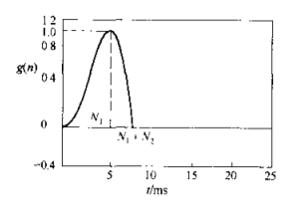

该三角波频谱为

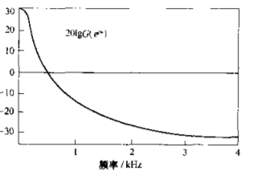

由频谱可见三角波是低通滤波器

清音激励模拟成随机白噪声，一般使用均值为0的，方差为1的，在时间和/或幅值上为白色分布的序列。

## 声道模型

声道部分的数学模型有两种建模方法：

1. 把声道视为由多个等长的不同截面积的管子串联而成的系统，“声管模型”
2. 将声道视为一个谐振腔，“共振峰模型”

共振峰就是谐振频率

一般来说，元音使用前三个共振峰来表示，比较复杂的辅音或者鼻音，使用前五个以上共振峰。

由成年人的声道长度可以推算共振峰频率，使用下面公式



基于物理声学的共振峰理论，有三个共振峰模型：级联型、并联型和混合型

### 级联型

将声道看作一组串联的二阶谐振器。由于声道具有多个谐振频率和多个反谐振频率，所以可以被模拟为一个零点和极点的模型，零点表示反谐振频率，极点表示谐振频率。对于一般元音，谐振频率多于反谐震频率，因此表示为全极点模型

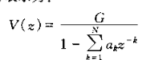

N为极点个数，G是振幅因子，ak是常系数。将其拆分为二阶极点的网络串联可以得到



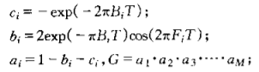

### 并联型

对于非元音和大部分辅音，采用零极点模型。模型的传输函数为

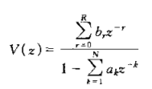

通常来说，谐振频率多于反谐振频率，因此通常N>R。

假设，分子分母无公因子（没有谐振频率和反谐振频率相同），分母无重根。分解为并联模型可得到



### 混合型

级联的级数取决于声道长度，17cm对应取3~5级，为完整表示元音以及辅音，将级联型和并联型进行混合，根据要描述的语音自动切换

## 辐射模型

从声道模型输出的是速度波uL(n)，而语音信号是声压波pL(n)，二者之间的倒比为辐射阻抗ZL，表征口唇的辐射效应，若将其视为平板开槽辐射情况阻抗公式为





**辐射模型为高通滤波器，而激励模型中斜三角波模型为低通滤波器，因此在信号分析中，常用“预加重技术”。取样后插入一个高通滤波器，只剩下声道部分，便于声道参数分析，语音合成时进行“去加重”处理。**

**完整的语音信号模型为****，U(z)是激励信号，浊音的U(z)是声门脉冲(斜三角脉冲序列的z变换)，清音状态下U(z)是一个随机噪声的z变换**

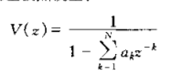

**R(z)可由zL(s)推出**





**R1较小，因此忽略极点得到**



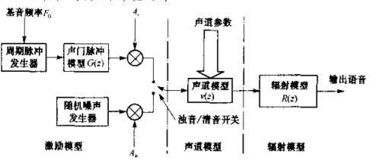

**注意，这个模型是“短时”的模型，由于一些语音信号的变化缓慢，元音在10~20ms内的参数可假定不变**

# 语音信号统计特性

利用语音信号波形振幅概率密度函数和一些均值、自相关函数来表述统计特性。长时间范围内，大量取样数据的幅度绝对值计算幅度直方图，根据直方图寻找概率密度的表达式

振幅分布的概率密度逼近方法：

1. 修正伽马分布概率密度函数





1. 拉普拉斯分布概率密度函数





1. 高斯分布近似（正态分布）